GUIA 5- EVALUACION PARCIAL

OBJETIVO: Colabora en la organización y orden de las pertenencias de los niños.

PUNTAJE: 54 puntos

El orden y su importancia en la educación de los niños

El orden es fundamental en la vida del niño, es el primer hábito que puede adquirir, es la base sobre la que se asientan todos los demás hábitos. Desde pequeños debemos hacer ver a los niños que vivimos en un mundo ordenado: existen horarios, normas y leyes que hacen la vida más sencilla.

Lo primero que debe aprender un niño es el orden material de las cosas; luego, este hábito le permitirá saber organizar su tiempo y ser por ello más eficaz; y, por último, estos hábitos de orden probablemente contribuirán a que su vida sea más fecunda y feliz.  
El orden y su importancia en la educación infantil  
Es importante motivar en positivo, con cariño y paciencia. El orden exige un mínimo de flexibilidad, pues no podemos vivir para el orden. Tenemos que ilusionar y motivarlos para que quieran ser ordenados, haciéndoles participar en las tareas de ordenar los juguetes, los cuentos o su ropa, elogiándoles cada vez que ordenen o ayuden. Así, experimentará la íntima conexión que existe entre el esfuerzo, el bien y la consecuente alegría que éste conlleva.  
  
En cuanto al orden del entorno, no se trata de respetar el orden estético al gusto de los adultos, sino de establecer un lugar para cada cosa facilitando su disciplina interna.

Sugerencias para fomentar el orden

* No cambiar de sitio los materiales.
* Cuidar y dejar ordenado en el lugar que le corresponde todo lo que use.
* Colaborar en el reparto y recogida del material de juego.
* Colocar el trabajo y el material en el lugar correspondiente.
* Adquirir progresivamente el gusto por el orden y la estética en la organización de los espacios.
* Etiquetar los lugares o muebles, que le facilite al párvulo determinar dónde va cada objeto.
* Establecer un horario lo más ordenado y claro posible respetándose al máximo por todos y todas.
* Organizar en la sala un lugar para cada cosa y a su alcance.
* No amontonar materiales ni juegos.
* Enseñar a los niños a coger de su sitio los juguetes, a utilizarlos y a volver a guardarlos en su lugar.

ACTIVIDADES

Ahora que leyeron la guía donde se resalta la importancia del hábito de orden en los niños, una de las maneras para ayudar a fortalecer este hábito es etiquetando muebles, objetos y diversos espacios educativos

Ejemplo: de etiqueta para señalar donde se deben guardar los lápices

LAPICES

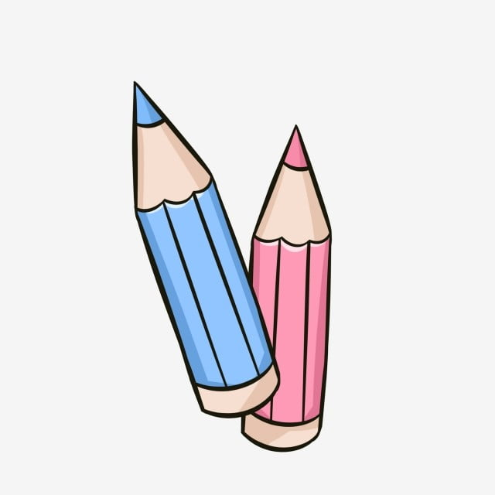

1-Diseñe etiquetas para marcar donde se guardan: temperas, tijeras, pinceles, juguetes, plasticina, lápices de colores, títeres, cuentos. 1 de cada uno. 24 puntos

Características: Recordar que en el jardín infantil no se les enseña a leer a los niños, por lo tanto, las etiquetas tienen que llevar imagen relacionada con los objetos, puede incluir el nombre del objeto, para que el niño se familiarice con las letras y establezca relaciones entre ellas y los objetos.

Imagen clara que no se preste para otra interpretación

* Letra clara, preocuparse de la ortografía
* Es un diseño, por lo tanto, puede usar diferentes colores, letras, bordes, fondos e imágenes con detalles y formas definidas.

2-Diseñe letreros para indicar diferentes espacios o lugares del jardín infantil, la diferencia entre una etiqueta y letreros es que estos van ubicados en lugares para ayudar a que el niño se oriente en el espacio y conozca las diferentes dependencias del establecimiento y también ayudan a los apoderados a conocer el jardín infantil; son más grandes y de materiales más duraderos porque a veces quedan expuestos al aire libre. (usted solo los diseñará y no los confeccionará) . 21 puntos

- Letrero para señalar: baño, sala de amamantamiento, zona de juegos, sala de actividades ( debe escribir el nombre del nivel), huerta , enfermería , mudador.

Características:

-Escribir el nombre del lugar y poner imagen clara y representativa del lugar.

-Letra clara y sin faltas de ortografía

-Se puede usar diferentes colores letras, bordes fondos e imágenes con detalles y formas definidas.

3-EL trabajo lo puede hacer en Word o ppt, el que le resulte más fácil para trabajar, con formas colores, etc.

4-Nombre del trabajo: Etiquetas y letreros

5-Debe escribir el nombre de la etiqueta y cartel, señalar donde la ubicaría y su diseño. 4 puntos

Ejemplo: (Hacer diseño más grande en el ejemplo es pequeña para economizar espacio.)

Etiqueta 1 : para señalar donde guardar los lápices

Ubicación: en la caja donde se guardan los lápices

LAPICES



6-Realice un afiche con las sugerencias para fomentar el orden. Utilizar colores, letras grandes incluir imagen. 5 puntos

7. Enviar trabajo y consultas al siguiente correo: [lilian.ossandon@colegioprovidencialaserena.cl](mailto:lilian.ossandoncolegioprovidencialaserena@.cl)